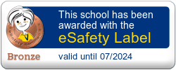

Okulumuz , aralarında ülkemizin de bulunduğu Brüksel Merkezli 34 Avrupa Ülkesinin Eğitim Bakanlıklarının üye olduğu Avrupa Okul Ağı ( Europen Schoolnet) tarafından , 2019 yılında okulları ve öğrencileri internetin zararlarından korumak amacıyla uygulamaya konulan ''eSafety Label ''( Güvenli İnternet Etiketi ) almaya hak kazanmıştır. ıron( No Label) , Bronze, Silver ve Gold Label olarak kategorilendirilen sistemde ilk aşamada Bronze Label etiketi almıştır. Uluslararası geçerliliği olan bu etiket , okullara uluslararası platformlarda öncelik ve prestij kazandırmaktadır

